
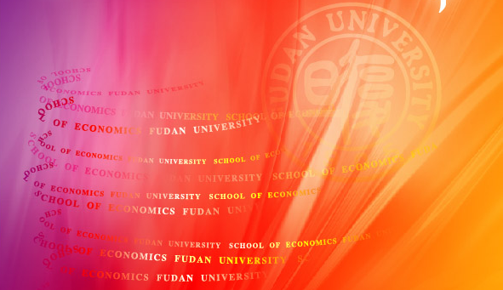
经济学院学工简报
2007年第1期

经济学院学生工作组 2007年2月-3月

※ 本期主题：开学伊始，学生工作新气象



目 录

1．
难忘猪年新春 师生同学情
——记经济学院关心留校急病住院学生…………………………………… 2
2．经济学院领导老师深入学生寝室慰问返校学生…………………………………3
3．让白玉兰绽放，让雪莲花更美
——记经济学院为西藏结队帮困学生募捐活动…………………………… 3
4．经济学院第十五届本科生团学联顺利改选成功………………………………. 4
5．用双手创造美好生活
——记经济学院贫困学生座谈会…………………………………………… 5
6．经济学院本科生学长交流会……………………………………………………. 6

难忘猪年新春 师生同学情
——记经济学院关心留校急病住院学生

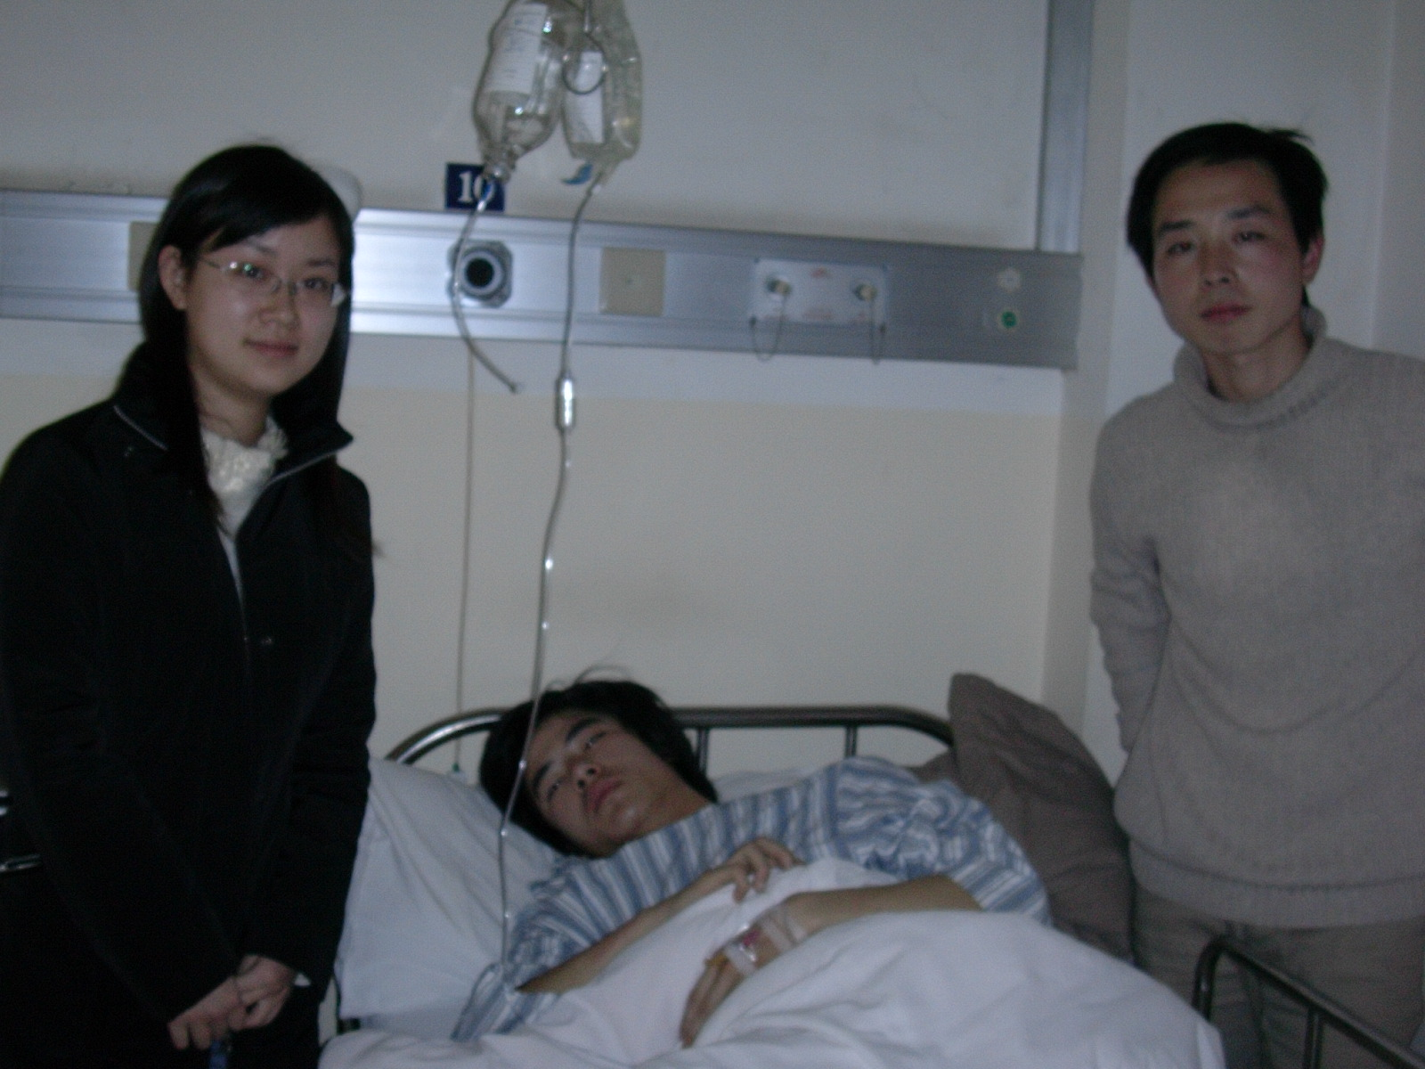
2月22日大年初五下午，经济学院学生工作组组织经济学院学生代表前往岳阳医院，向寒假期间留校没有回家、刚动完盲肠切除手术的黄雄同学送上了经济学院老师与同学的慰问以及新春的祝福。
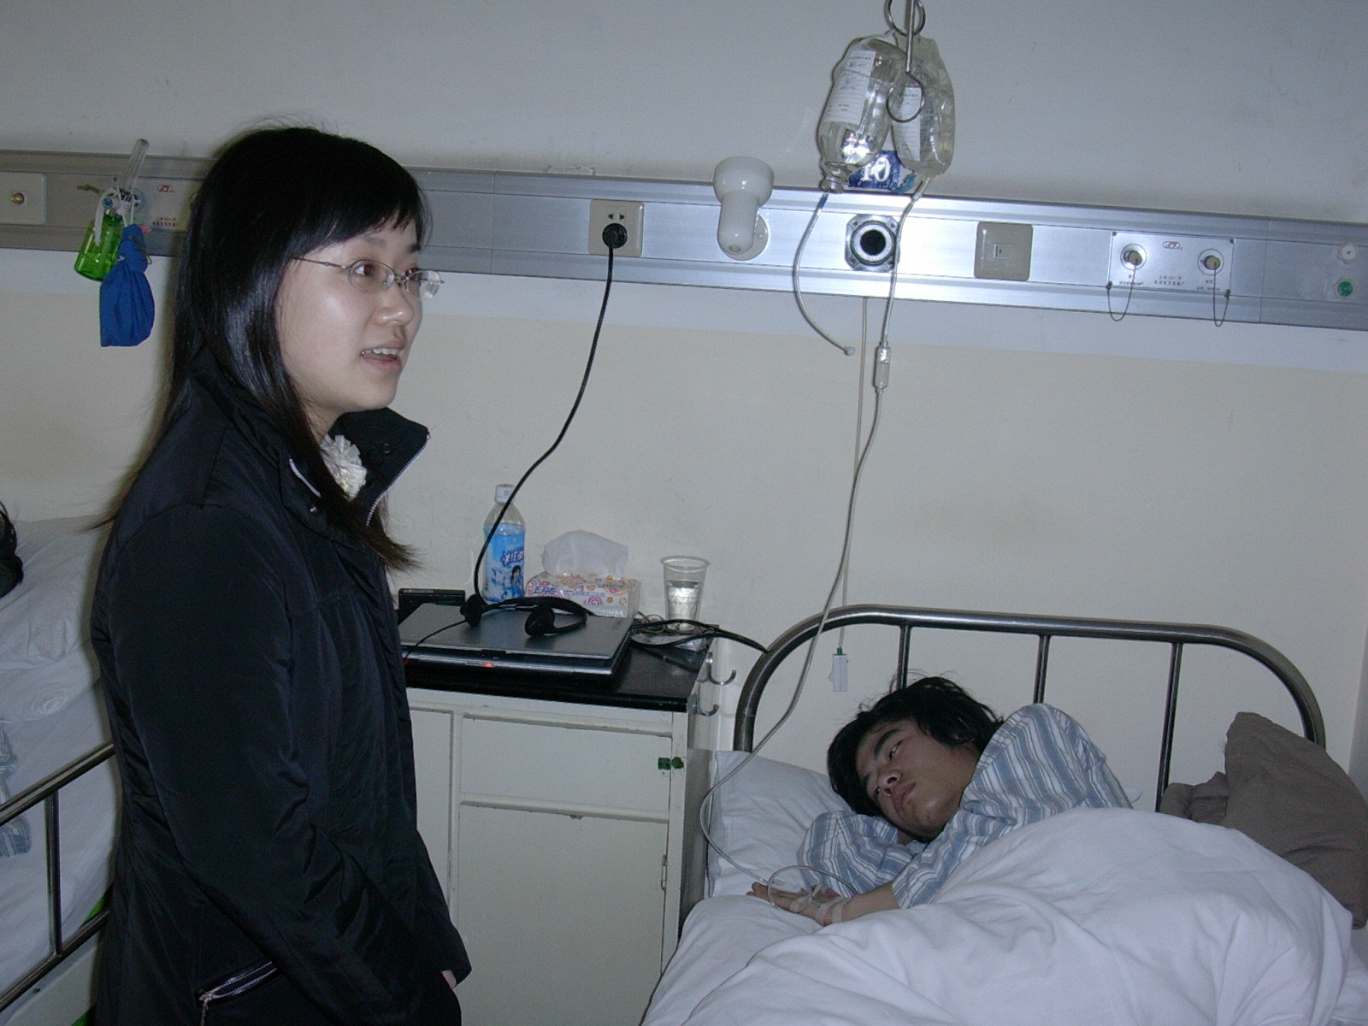
黄雄同学系复旦经济学院世界经济系04级学生，寒假期间留校住宿而未回乡过春节。不幸恰恰于他在上海度过的春节期间降临：大年初三晚，腹部疼痛难忍的黄雄同学被紧急地送入了岳阳医院的急诊室，经医生诊断为急性阑尾炎，需尽快动手术。此时他的父母皆不在身边，幸亏得到了当时留校的同学与楼内管理员的帮助才及时得到救助，辅导员老师及时赶到现场送往医院。翌日，黄雄同学接受了阑尾切除手术，手术非常成功。
学院老师在得知经院留校同学住院的消息后十分关心，由于黄雄同学的父母均在外地无法赶到上海；学院学工组及时给予学生生活补助，并且垫付大部分手术住院费用。同时，学院老师、班级辅导员组织春节期间留校的同班同学刘喜林，以及上海学生杨菁等同学来探望照顾他。并且送上学院师生的祝福，代表还送上了新年慰问礼品，希望在举国齐庆佳节之际为这位不幸生病的同学送去节日的温暖，令人十分感动。
值得欣慰的是，再住院两天，黄雄就能顺利出院了，届时他父母将接他回家乡休养；希望他能早日康复，也能在开学之前感受到与家人团聚的温馨以及新春的节日氛围。
这个猪年的春节对于黄雄同学来说是不平常的，经济学院师生同学同心暖暖情谊，让这个春节春意盎然。今后经济学院一如既往将在服务中育人，让爱心润物细无声。

经济学院领导老师深入学生寝室慰问返校学生

春寒料峭，新学期开学伊始，经济学院学院领导老师深入学生寝室慰问返校学生。为了能够更加直观的了解学生在新学期开学后返校后的近况，2007年3月6日晚，经济学院学院总支书记石磊老师，与经济学院学生工作老师、辅导员们深入学生寝室了解目前学生的生活学习状况，所遇到的困难，了解不同年级所关心的问题，为今后学院探寻学生工作新思路新模式提供依据。今后，学院将组织学院领导老师深入学生寝室，定期分批走访学生寝室，拉近学生与老师之间的距离。
在交谈中发现，各个年级学生所关心的话题截然不同。大二的学生最关心的问题是，如果做社会实践，如何找实习。这些都是他们在大学发展过程中必然会碰到的。石磊老师非常仔细地向学生们介绍了做社会实践和做研究的一些心得，鼓励学生打好扎实的基础，学好基本功，增强经济敏锐度，为进入高年级后开展科研活动做好充分的准备。
学院老师还对由于天气情况目前仍然没有报到注册的学生表示关心，帮助他们解决一些困难。而对于伙食、体育锻炼、课程设置等方面，也都一一询问，了解情况。
而在高年级的寝室里面，问题则集中在就业方面。虽然才刚刚开学，但毕业班的学生大部分已经落实了工作或者有了就业意向。因此，在走访过程中了解了一些就业有困难学生的状况，鼓励指导他们进行就业规划。
走访活动持续了约3个小时，但是还只能走访部分寝室。学院表示，将在今后分批走访学生寝室，从第一线了解学生动态，增加与学生沟通的途径，与细微处见教育。而走访活动，对于学院辅导员走访学生的工作也是一个强有力的推动与监督。学院将以走访，以点带面，和辅导员一起在实践研究如何进行走访，如何在走访中谈出一些问题，看出一些问题，解决一些问题。

让白玉兰绽放，让雪莲花更美
——记经济学院为西藏结队帮困学生募捐活动

3月7日和3月8日两天中午，经济学院青志队的同学们在本食门口开展了向西藏小朋友献爱心的募捐活动。虽然刚刚开学一周不到，活动还是得到全校同学的积极响应，总共募捐到了百余件衣物，还有书包、鞋子等等。恰好3月5日学习雷锋纪念日刚过不久，这次募捐活动也是同学们实践雷锋精神的一个生动体现。
对于此次募捐活动，大家都是怀着一颗真诚的心来帮助西藏小朋友的。
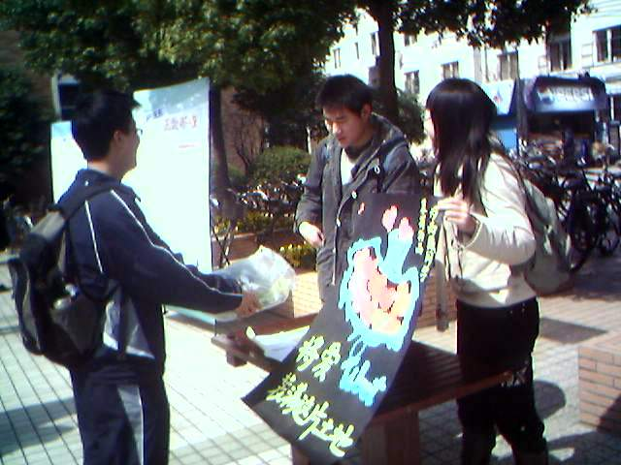
在募捐现场，有一位男生一下子提来三个装满衣物的书包，当经济学院同学让他留下姓名时，他却推辞着说是别人让他捎过来的，随即便转身走了；当一些大一女生得知募捐活动将持续到一点多结束时，立即赶回东区寝室，整理出一些衣物，再赶回食堂门口捐献；有一位女生拿来了自己的小电扇，还说：“不知道他们能否用上？”虽然西藏的夏天不及上海的炎热，也许这小电扇还真派不上用场，但这位女生的真诚还是打动了在场的所有人；还有这样一位女生，她用自行车运来了一大包衣物，在这略带寒意的初春时节，她竟满脸淌着汗水，这让现场的每一个人看了都感动万分……
满怀着热情并渴望投入到我们活动中的同学还有很多很多。有的同学还关切地询问是否可以给他联系一位西藏学生结成对子，是否以后是否还会举行类似的活动；有的同学甚至捐献出他们勤工助学得来的微薄收入；还有许多同学向我们的活动提出了大量的宝贵意见……
通过这次活动，同学们不但表达了对西藏小朋友的爱心，而且还发现了复旦校园里那令人感动的人间真情。虽然连续两天中午经济学院的同学们都是饿着肚子的，但他们毫无怨言，对他们来说感受到的是更多的感动和快乐！
在此次活动之前，经济学院就积极响应“白玉兰—雪莲花”手拉手结对活动的号召。经济学院05级四个班级的团支部已经与西藏中学生建立了联谊关系。双方已经开始进行书信交流，把复旦人的鼓励和爱心传送给西藏的孩子。在新年前夕，青志中心从经济学院04级和05级同学那里募捐了上百本书，三十余件小礼物，为他们邮寄了过去。一起寄去的，当然还有同学们美好的新年祝愿。
我们相信，在大家的共同努力下，经济学院的青志活动一定会获得更多喜人的成果！

经济学院第十五届本科生团学联顺利改选成功

2007年3月15日晚上6：30，复旦大学经济学院第十五届团学联改选会议在经院新楼801召开。会议的代表包括来自经济学院各班的优秀学生，及第十四届团学联主席团的9位成员。
经济学院总支书记石磊老师、经济学院本科生工作负责人蔡晓月老师和经济学院分团委书记方瓯华老师作为大会的特邀代表出席会议。
会议由预备会议和正式会议组成。预备会议通过了经济学院第十五届团学联改选会议议程及第十五届团学联改选会议主席团名单。正式会议于6：40开始，会议期间通过了改选会议资格审查报告，与会代表共同观看了第十四届团学联工作回顾，听取并审议《复旦大学经济学院第十四届团学联工作报告》及《复旦大学经济学院第十五届团学联改选会议提案工作报告》。
在经济学院本科生工作负责人蔡晓月老师发言之后，候选人竞选演讲正式开始。经过第一轮投票，团学联主席候选人丁绎镤同学以高票当选第十五届经济学院团学联主席，同时有十四名候选人脱颖而出，成为第十五届经济学院学生委员。
随后举行的第二轮投票产生了团学联新一届主席团。他们分别是：分团委书记方瓯华，主席丁绎镤，秘书长李晶，青志中心部长何雨翼，组织部部长叶含静，学术部部长马晶，实践部部长白楠，体育部部长李长河，文艺部部长戴婧，公宣部部长张文倩，综合部部长栾倩。

用双手创造美好生活
——记经济学院贫困学生座谈会

3月16日中午，在经济学院学工组办公室召开了贫困学生座谈会。此次座谈会始终围绕这样一个主题：用双手创造美好生活。
在座谈会上，学工组老师与贫困生们推心置腹地畅谈学习、生活以及未来的人生设想，更重要的是希望能够通过这次座谈会为学生们解决更多生活上的实际问题，为他们提供更多勤工助学的机会。
一直以来，经济学院都把贫困学生工作作为重头工作之一。学院每学期都会给予贫困学生定期补助以及应急资助；另外学院还设立了自己的助学金，奖励那些品学兼优的贫困学生。学院还积极与校外企业共建，有的是校友所在企业每年捐一定金额资助部分学生；也有校外热心企业的员工每季度的捐款如涓涓细流汇成爱心资助学生；更有学院德高望众的老教师捐赠资金资助贫困生求学。尽管，这些的确能解决贫困生的燃眉之急，但是如何提高学生自我生存能力，如何让他们体会到创造财富的不易，如何让他们通过自己的劳动创造财富而不仅仅是一味地获得补助……那才是根本。
在此次座谈会上，就此问题同学们也发表了自己的看法。他们很希望能有更多勤工助学的机会和途径，一方面可以解决生活上的经济困难，另一方面可以锻炼一下自己的能力，接触一下社会，最重要的是勤工助学得来的收入是他们自己劳动所得，通过自己的劳动得来的果实才是最甜的！有位来自边远农村的同学说，很希望学院能提供一些勤工助学的岗位，他很愿意为学院的建设献出自己的力量。
根据同学们的想法，学工组老师很快联系到学院资料室等部门，因为正值经济学院乔迁新大楼，崭新宽敞的图书资料室正需要更多的图书管理员。消息一经发布，贫困学生纷纷投来应聘简历。经过筛选以及时间上的安排，此项勤工助学活动即将启动，这样一来又能为贫困学生提供更多的勤工助学岗位。
相信在老师和同学的共同努力下，更多的勤工助学计划会在经济学院应运而生，会有更多的学生将通过自己的劳动缓解生活上的困难。
贫困并不耻辱，我们要教会学生树立正确的世界观、人生观、价值观，用自己的智慧和勤奋为自己创造出更多的财富。

经济学院本科生学长交流会

3月20日下午2：30，在新经济学院的801会议室，经济学院学工组组织了一场经院团学联学长交流会。此次交流会请来了诸多经院优秀同学及两届主席团——他们都是经院团学联的中坚力量，并拥有骄人的成绩，在学习工作各个领域都表现出色。
经济学院学生工作组负责人蔡晓月老师的发言，揭开了此次交流会的帷幕。经院团学联主席丁绎镤向到来的06级同学介绍了经院团学联的工作概况。之后，学长学姐们走入06级同学们中间，与他们热情地交流关于学习、工作的心得与经验； 06级新生们也都积极踊跃地参与到讨论中，整个会议室被挤得水泄不通，气氛活跃，热闹非常。
此次交流会为06级同学搭建了一个了解经济学院的平台，让大家对于经济学院团学联有了一个初步的认识。同时，通过交流，让06级新生感受到经院的文化、经院过往的优异成绩，以及经院为大家搭建的舞台，彻底打破原有的距离感。同时高年级的同学也以自己的经历鼓励新生们积极思考，帮助他们为自己的人生定位。学长交流会是一个难能可贵的契机，提供了自由的氛围和畅所欲言的机会，点拨与领悟贯穿于整场交流会，让06级同学收获颇多。
交流会在完满的气氛中结束。学长交流会是经济学院团学联的一个提供交流与互动的传统节目，团学联会尽力将它做得臻于更好。

顾问：石磊 审核：吴力波、蔡晓月 编辑：时乐平

